一阶段审核计划
受审核方 |  |  | 科梦风电设备唐山有限公司
注册地址（同营业执照） |  |  | 曹妃甸工业区装备制造园区十里海西路北侧、十里海中路西侧
经营地址（同审核现场） |  |  | 河北省唐山市唐海县曹妃甸工业园 装备制造园区十里海西路北侧、十里海中路西侧
合同编号 |  |  | 1332-2022-E |  |  |  |  |  | 审核领域 |  |  |  | ■EMS
联系人 |  |  | 宋灯雄 |  |  |  |  |  | 联系电话 |  |  |  | 13269112977 |  |  | 邮箱 |  | Tech@camzone.cc
最高管理者或管理者代表 |  |  | 温贤 |  |  |  |  |  | 联系电话
审核目的 |  |  | 1、了解组织的基本情况（现场分布、产品和生产工艺）。  2、了解组织建立的管理体系对认证审核的准备程度，确认是否具备第二阶段审核的条件，确定第二阶段审核的重点及资源配置。  3、确认审核范围和认证范围。
审核类型 |  |  | 一阶段
审核方法 |  |  | ■远程审核
远程审核方式 |  |  | ■音频■视频■数据共享□远程接入
远程审核资源 |  |  | ■网络■智能手机 ■笔记本电脑
审核范围 |  |  | 风电设备的零部件生产所涉及场所的相关环境管理活动 |  |  |  |  |  |  |  |  |  |  | 项目专业代码 |  |  | 17.10.01;  17.10.02
审核准则 |  |  | ■GB/T24001-2016/ISO 14001:2015 □GB/T 45001-2020/ISO45001：2018  ■适用于受审核方的法律法规及其他要求；□认证合同  ■受审核方管理体系文件 (手册版本号： )
审核日期 |  |  | 远程审核于2023年01月03日 上午至2023年01月03日 下午，共1.0天。
审核语言 |  |  | ■普通话
审核员信息
组内身份 | 姓名 |  |  | 性别 | 注册证书号 |  | 审核方式 |  |  | 专业代码 |  |  |  |  | 联系电话 |  |  |  | 见证安排
组长A | 王琳 |  |  | 女 | 2022-N1EMS-1254369 |  | 远程审核 |  |  | 17.10.01,  17.10.02 |  |  |  |  | 18604442609
技术专家信息
组内身份 | 姓名 |  |  | 性别 | 现工作单位名称 |  |  | 职务或职称 |  |  | 专业代码 |  |  |  | 组内代码 |  |  |  | 联系电话
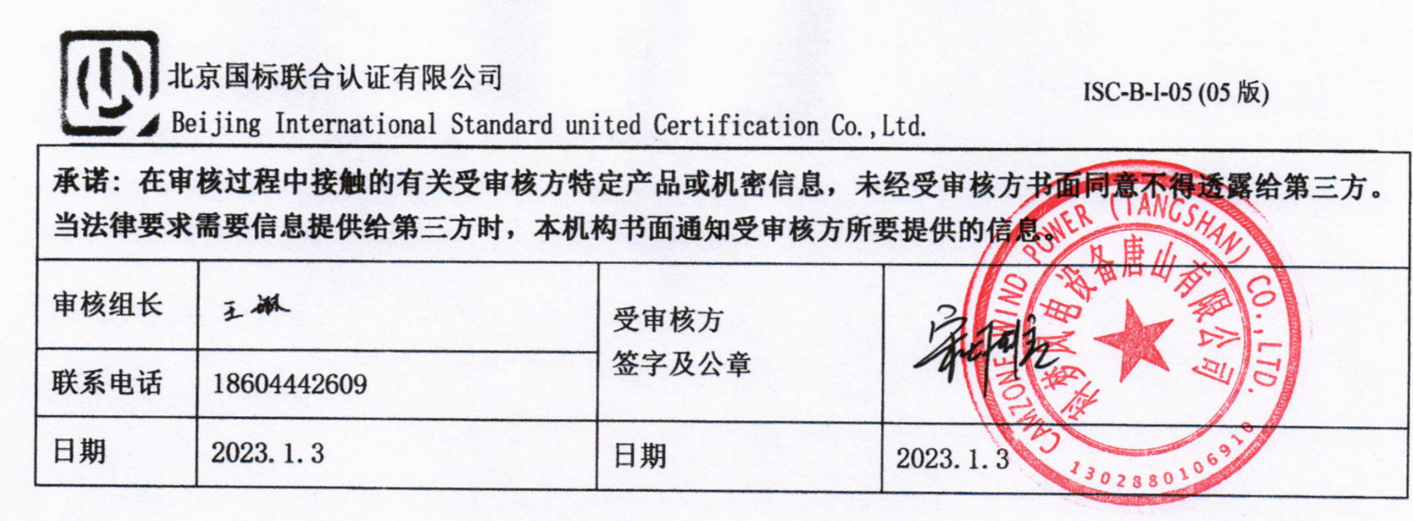
承诺: 在审核过程中接触的有关受审核方特定产品或机密信息，未经受审核方书面同意不得透露给第三方。当法律要求需要信息提供给第三方时，本机构书面通知受审核方所要提供的信息。
审核组长 |  | 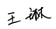 |  |  |  | 受审核方  签字及公章
联系电话 |  | 18604442609
日期 |  | 2023.1.3 |  |  |  | 日期 |  |  |  |  |  | 2023.1.3

一阶段现场审核计划
审核日程安排
日期 | 时间 | 受审核部门、场所及审核内容 | 审核人员
2023.1.3 | 9:00-9:30 | 首次会议 | 审核组（微信视频会议）
 | 9:30-10:30 | 合同基本信息确认:  - 核对资质证书（营业执照、生产（安全）许可证、行业许可证、3C证书等）原件和复印件/扫描件的一致性  - 确定审核范围的合理性（地址、产品/服务）  - 确定多现场和临时现场的地址  - 确定有效的员工人数  - 生产、服务的班次  - 体系运行时间是否满足3个月 | 审核员A  （微信、电话沟通）
 | 10:30-11:30 | 了解企业基本情况：  - 组织环境  - 主要的相关方和期望  - 风险的识别和评价  - 组织机构的设置  - 外部提供过程、产品和服务  - 被主管部门处罚和曝光情况  - 其他机构转入情况（适用时） | 审核员A  （微信、电话沟通）
 | 11:30-12:30  （12:30-13:00午餐） | 文件化体系策划情况  -管理手册；  -文件化的程序；  -作业文件；  -记录表格 | 审核员A  （微信、电话沟通）
 | 13:00-14:30 | 各管理体系的运行情况：  - 管理方针制定与贯彻情况  - 管理目标及完成统计  - 员工对相关标准的认知和能力（贯标培训、应知应会、持证上岗等）  - 相关方/客户的反馈  - 内审的策划和实施  - 管理体系的评审  - 对多场所/临时场所建立的控制的水平（适用时）  - 识别二阶段审核的资源配置情况和可行性 | 审核员A  （微信、电话沟通）
 | 14:30-16:00 | EMS运行情况：  - 查看地理位置图、污水管网图（适用时）  -了解主要资源和能源使用种类  - 查看环境因素的识别和评价程序合理性  - 了解重要环境因素的和控制措施  -了解适用的环境法律和其他要求的获取、识别程序实施情况和合规性评价  -查看合规性证明（98年后新扩建的环评验收、环境监测报告）  -了解危险化学品的种类及MSDS  -了解危险废弃物的处置  -了解消防控制方法（消防备案或消防验收）  -了解应急准备和响应情况  -查看《排污许可证》 | 审核员A  （微信、电话沟通）
 | 16:00-17:30 | EMS场所巡查:  - 巡视生产区域（厂区、车间、库房、实验室等）  - 巡视动力设施和辅助设施（污水处理站、锅炉房、高低压配电室、空压站、制冷站、消防中控室、消防泵房、除尘装置、尾气处理、危化品库房、危险废弃物存放处、改建/扩建施工现场、食堂、宿舍、班车等）  - 确认生产/服务流程  - 观察基础设施（环保设备）运行完好  - 观察环境相关的监视和测量设备的种类并了解检定/校准情况  - 观察使用特种设备的种类并了解定期检测和备案登记情况  - 观察总排口是否存在明显违规现象 | 审核员A  （微信、电话沟通）
 | 17:30-18:00 | 末次会议 | 审核组（微信视频会议）

注：根据项目涉及的体系选择上述内容；可将无关的体系内容删除！
若是全日审核，请明确午餐时间！

